# Занятие 1

## Задания

### Самостоятельное изучение

* Пройти обучение в тренажере <https://learngitbranching.js.org/?locale=ru_RU>
* Разобраться, что такое ветка, тэг, GitFlow, Pull(Merge) Request
* Скачать JDK 11, IDEA, git
* Создать аккаунт на Github. Добавить ssh ключ в IDEA
* Самостоятельно разобрать примитивные типы, переменные, логические выражения, условные операторы, циклы [Самоучитель по Java с нуля • Vertex Academy](https://vertex-academy.com/tutorials/ru/samouchitel-po-java-s-nulya/) Уроки 1 - 21
* Обязательно разобрать массивы

### Задачи

* **Stars**. Программе передается 3 параметра: количество строк, количество столбцов, произвольный симов. Необходимо вывести вывести фигуру, состоящую из заданного списка строк и заданного количества столбцов, и каждый элемент в которой равен указанному символу.  
    
  ***Ввод***: n m c  
  **Вывод**: фигура  
    
  Пример:  
  ***Ввод***:   
  2 3 $  
  ***Вывод***:  
  $ $ $  
  $ $ $

| public class Stars {  public static void main(String[] args) throws Exception {  try (Scanner scanner = new Scanner(System.in)) {  int n = scanner.nextInt();  int m = scanner.nextInt();  String template = scanner.next();  // ваш код здесь  }  } } |
| --- |

* **Pell**. [Pell numbers](https://oeis.org/search?q=Pell+numbers) Числа Пелля задаются следующим соотношением:  
  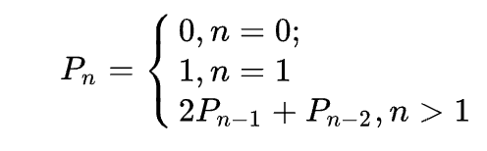  
  На вход подается число n (0 <= n <= 30), необходимо распечатать n-e число Пелля  
  Пример:  
  ***Ввод***:   
  5  
  ***Вывод***:  
  29

| public class Pell {  public static void main(String[] args) throws Exception {  try (Scanner scanner = new Scanner(System.in)) {  int n = scanner.nextInt();  // ваш код здесь  }  } } |
| --- |

* **MultTable**. На вход ничего не подается, необходимо распечатать таблицу умножения чисел от 1 до 9 (включая)  
  Пример:  
  ***Вывод***:  
  1 x 1 = 1  
  1 x 2 = 2  
  …  
  <часть вывода пропущена>  
  …  
  9 x 9 = 81

| public class MultTable {  public static void main(String[] args) throws Exception {  // ваш код здесь  } } |
| --- |

* **Guess**. Игра угадайка. При запуске программа загадывает число от 1 до 99 (включительно) и дает пользователю 10 попыток отгадать. Далее пользователь начинает вводить число. И тут возможен один из следующих вариантов:  
  - Пользователь отгадал число. В таком случае выводится строка   
  “*Ты угадал с N попытки*”, где N - номер текущей попытки пользователя  
  - Пользователь ввел число, меньше загаданного. В таком случае выводится сообщение “*Мое число меньше! У тебя осталось M попыток*” где M - количество оставшихся попыток  
  - Пользователь ввел число, больше загаданного. В таком случае выводится сообщение “*Мое число больше! У тебя осталось M попыток*” где M - количество оставшихся попыток  
  - У пользователя закончились попытки и число не было угадано. В таком случае выводится сообщение “Ты ну угадал”   
    
  Получить случайный элемент от 1 до 99 (включительно):  
  int number = new Random().nextInt(99) + 1;

| public class Guess {  public static void main(String[] args) throws Exception {  int number = new Random().nextInt(100); // здесь загадывается число от 1 до 99  int maxAttempts = 10; // здесь задается количество попыток  System.out.println("Я загадал число. У тебя " + maxAttempts + " попыток угадать.");  // ваш код здесь  } } |
| --- |

Пример  
1. Пользователь угадал задуманное число 22  
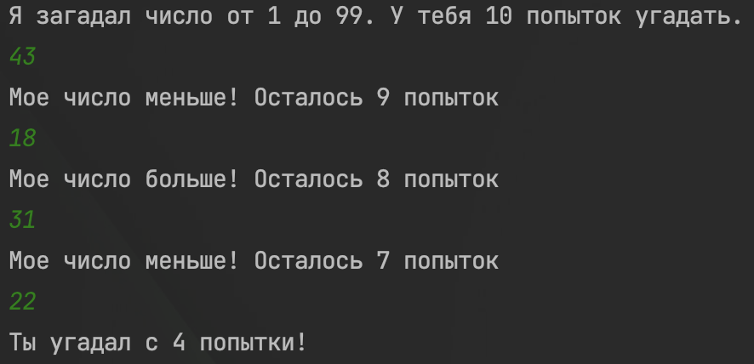

2. Пользователь не угадал  
